**KHẢO SÁT HIỆN TRẠNG**

**Khảo sát hiện trạng**:

Hiện tại việc bán hàng online vẫn chưa có phần mềm quản lý cụ thể, nên mục tiêu của nhóm là xây dựng một webApp để giải quyết bái toán quản lí chi phí bán hàng, nhập hàng, thống kê doanh thu bán hàng trong tháng.

Hệ thống bán hàng có nhiều cấp bậc khác nhau từ đại lí tổng đến chi nhánh và người bán sản phẩm và hệ thống bán lẻ. Hệ thống sẽ cho phép người dùng đăng nhập để xác định User là khách mua lẻ hay là chi nhánh, đại lí đặt hàng.

Tùy thuộc vào từng đối tượng là khách sỉ hay khách lẻ mà cho mức giá khác nhau với từng loại sản phẩm. Nếu là khách sỉ (chi nhanh, đại lí) lấy hàng sẽ được mức giá ưu đãi hơn so với khách lẻ. Cuối tháng sẽ xuất report cho quản lí biết trong tháng qua những khách lẻ hay khách sỉ nào đã đặt lấy hàng và thống kê loại doanh số bán hàng của các đơn vị nhỏ để cho biết sản phẩm nào đang được người dùng quan tâm để tang sản phẩm đó và ngược lại sản phẩm náo ít được quan tâm sẽ giảm và có thể ngừng cung cấp sản phẩm đó.

Hệ thống sẽ thống kê doanh thu tháng của từng chi nhánh chạy phân tích và thưởng cho mỗi chi nhánh có doanh thu cao. Cùng với đó là quản lí chuỗi cung ứng sản phẩm, các chi nhánh, đại lí sẽ lấy hàng (Thông tin của những đại lí).

Hệ thống không những bán mỹ phẩm mà còn các mặt hàng về thời trang

Số sản phẩm là mỹ phẩm có thể giao động từ 20-30 sản phẩm

Số sản phẩm là thời trang có thể giao động từ 40-100 sản phẩm

Sơ đồ:

Conceptual:

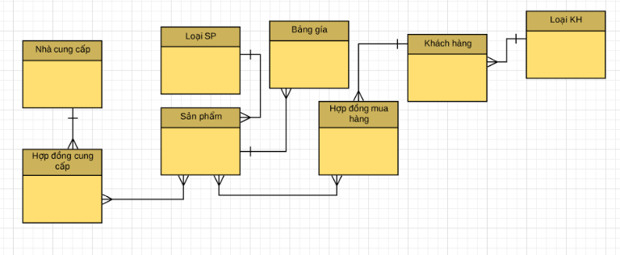

Logical:

